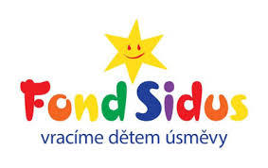

Podpora Fondu Sidus
Spolupracujeme s Nadačním fondem SIDUS - tento fond pravidelně pořádá sbírky na pomoc těžce nemocným dětem formou zakoupení určitých předmětů. I prostřednictvím této pomoci učíme děti vnímat svět kolem sebe, být připraven pomáhat a radovat se z této pomoci.

Školní rok 2020/2021
Letos je pro děti připraven nový díl oblíbených LEPÍKŮ. Tentokrát v nich najdou zvířátka, která stále ještě žijí ve volné přírodě. S Lepíky si děti rády hrají samostatně a opakovaně. Zapojují svou představivost a kreativitu. Hra je díky “nekonečným” samolepkám baví skutečně dlouho. Zakoupením každé hry jste přispěli nemocným dětem prostřednictvím Fondu Sidus.
Všem, kteří se zapojili, děkujeme.

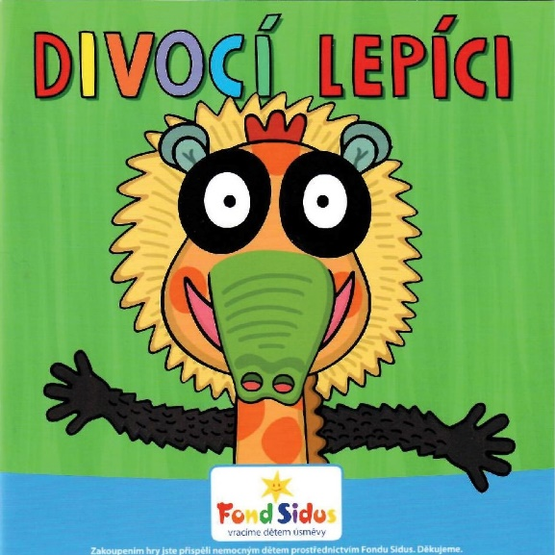

V roce 2019 to byla hra LEPÍCI. Hra obsahuje obrázky zvířecích nebo pohádkových postav, vylepšené odlepovací a znovunalepovací samolepky, básničky. Zakoupením každé hry jste přispěli nemocným dětem prostřednictvím Fondu Sidus. Všem, kteří se zapojili, děkujeme.

